姓名：__________

一、應用題：
- 六年孝班學生共有20人，如圖是學生喜歡各種課外讀物圓形圖。算算看，六年孝班喜歡閱讀自然科學課外讀物的百分率是多少？
- 下面是小村家上個月支出情形的圓形百分圖，算算看總共花了多少錢在水電和交通上？
- 下面是廣佑家上個月支出情形的圓形百分圖，算算看各項支出的金額是多少？
- 下面是天生國小六年級學生喜歡的書籍調查結果的圓形圖，六年級喜歡文學的人數是90人。
(1)六年級學生總共有多少人？
(2)其中喜歡漫畫和雜誌的學生人數總共有多少人？
- 下面是名偉公司上個月支出情形的圓形百分圖，人事方面的花費比租金多了多少元？
- 下面為大華家去年農作物收入情形的圓形百分圖，總收入是95000元。
(1)甘蔗的收入是多少元？
(2)稻米的收入和甘蔗的收入相差多少元？
(3)甘蔗和水果的收入比是多少？
二、選擇題：
- 將統計資料以圓形百分圖表示時，如果百分率的總和不是100%時該如何調整？
將百分率最少的項目加上或減少1%
將百分率最多的項目加上或減少1%
將最後的項目加上或減少1%
任取其中一個項目加上或減少1%
- 下列哪一種統計圖是以扇形面積來表示各項目所占比率大小？
長條圖 折線圖
圓形圖 直方圖
- 六年二班調查家長職業人數，只知道從事軍公教的有12人，且將統計資料畫成圓形圖時，軍公教所占扇形的圓心角是120度，又知道從事工業的有6人，那麼工業所占扇形的圓心角是幾度？
240度 60度
114度 無法計算
- 下面是六年級學生喜愛科目的人數統計表，將統計表畫成圓形圖。下面哪一個選項的敘述錯誤？
喜歡國語和數學人數所占扇形的圓心角是122°
喜歡英語人數比喜歡數學人數所占扇形的圓心角多56°
喜歡社會人數比喜歡自然人數所占扇形的圓心角多2°
喜歡英語人數所占扇形的圓心角是90°
- 下面是六年級學生討厭蔬菜的人數統計表，將統計表畫成圓形圖。下面哪個選項的敘述錯誤？
討厭香菜人數所占扇形的圓心角最大
討厭九層塔人數所占扇形的圓心角是25°
討厭韭菜人數所占扇形的圓心角是36°
討厭芹菜人數所占扇形的圓心角是81°
- 下面是六年級各班近視人數圓形圖，下列哪一個選項正確？
甲班近視人數所占扇形的圓心角是20°
乙班近視人數所占扇形的圓心角是126°
丙班近視人數最少
丁班近視人數占26%
- 下面是六年級學生喜愛早餐的人數統計表，將統計表畫成圓形圖。下面哪個選項的敘述錯誤？
各類早餐所占扇形面積由小到大依序是饅頭＜包子＜飯糰＜漢堡＜吐司
各類早餐所占扇形圓心角由小到大依序是饅頭＜包子＜飯糰＜漢堡＜吐司
喜歡饅頭人數所占扇形的圓心角是48°
喜歡吐司人數所占扇形的圓心角大於90°
三、看圖回答問題：
- 下面為小明家去年農作物收入情形的圓形百分圖。
(1)稻米所占的百分率是多少？( )
(2)水果所占的百分率是多少？( )
(3)甘蔗所占的百分率是多少？( )
(4)其他所占的百分率是多少？( )
- 下圖為郁茗和文全上個月零用錢使用情形。
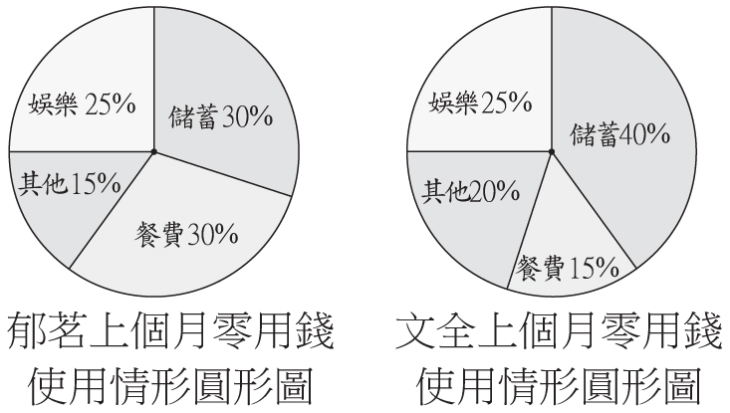
郁茗：上個月零用錢是1000元。
文全：我上個月的零用錢比郁茗少300元。
(1)他們上個月在娛樂花費的百分率都是25％，所以兩個人上個月花在娛樂的錢一樣多，對不對？( )；為什麼？
( )
(2)郁茗上個月零用錢的30％用來儲蓄，文全上個月零用錢的40％用來儲蓄，所以文全儲蓄的錢比較多，對不對？( )；為什麼？
( )
(3)他們上個月在其他部分，誰花費的錢比較多？( )
- 下面是可愛牧場和快樂牧場動物數量的圓形百分圖。
(1)可愛牧場和快樂牧場的牛隻數量相等，快樂牧場的動物總數量是( )隻。
(2)接第(1)題，哪一個牧場雞的數量比較多？( )牧場，相差多少隻？( )隻
(3)接第(1)題，哪一個牧場鴨的數量比較多？( )牧場，相差多少隻？( )隻
(4)接第(1)題，哪一個牧場兔的數量比較多？( )牧場，相差多少隻？( )隻

